CZWARTEK 02.04.2020
Temat tygodniowy „ Wiosenne przebudzenia”
Temat dnia: Oznaki wiosny”
CELE: -rozwijanie mowy
-utrwalanie wiadomości przyrodniczych
- rozwijanie kreatywności
1. Rodzicu, przeczytaj wierszyk:
WIOSNA LIST WYSTOSOWAŁA,
ŻE PRZYJECHAĆ DO NAS CHCE
JASKÓLECZKI SPAKOWAŁA,
PRZEBIŚNIEGI I TE DE.
WZIĘŁA TORBY I WALIZKI
SPÓŹNIĆ SIĘ NA POCIĄG BOI
ODJAZD PRZECIEŻ JEST TAK BLISKI
JUŻ ZIELONY EKSPRESS STOI.
PAN KONDUKTOR POMÓGŁ WIOŚNIE
WŁOŻYĆ PUDŁA, CIĘŻKIE PACZKI
„DZIĘKUJEMY” WIĘC RADOŚNIE
WYKWAKAŁY DZIKIE KACZKI
NA CZAS WSZĘDZIE DOJECHAŁA,
BO JUŻ MARZEC PO POŁOWIE,
PACZKI SWE ROZPAKOWAŁA
NO I DRAPIE SIĘ PO GŁOWIE.
JAK CO ROKU PROBLEM SPORY!
CO TU NAJPIERW? PACZEK TYLE….
ODWIĄZAŁA WIELKIE WORY
WYPUŚCIŁA Z NICH MOTYLE.
CO NAM JESZCZE WIOSNA DAŁA?
AŻ WYMIENIĆ BĘDZIE TRUDNO
CIESZY SIĘ PRZYRODA CAŁA
JUŻ NIE BĘDZIE SZARO, NUDNO.
SŁONKO MOCNO PODRĘCIŁA
I JUŻ CIEPLEJ JEST NA ŚWIECIE,
W STAWACH ŻABKI WYPUŚCIŁA
A NA DRZEWACH PACHNIE KWIECIE.
2 Zachęć dziecko do obejrzenia filmu edukacyjnego pt „ Oznaki wiosny”:
https://www.youtube.com/watch?v=Wjo_Q1OYTmY
2.Porozmawiajcie na temat filmu, zapytaj dziecko,
-czego się dowiedziało? Jakie są oznaki wiosny?
-Poproś dziecko, by wymyśliło kilka zdań dotyczących wiosny
-Czy pamięta, jakie są charakterystyczne elementy wiosennej pogody? Wyjrzyjcie przez okno, niech dziecko opowie, jaka jest pogoda?
3.Zaproponuj dziecku obejrzenie , a następnie wykonanie wiosennego kalendarza pogody

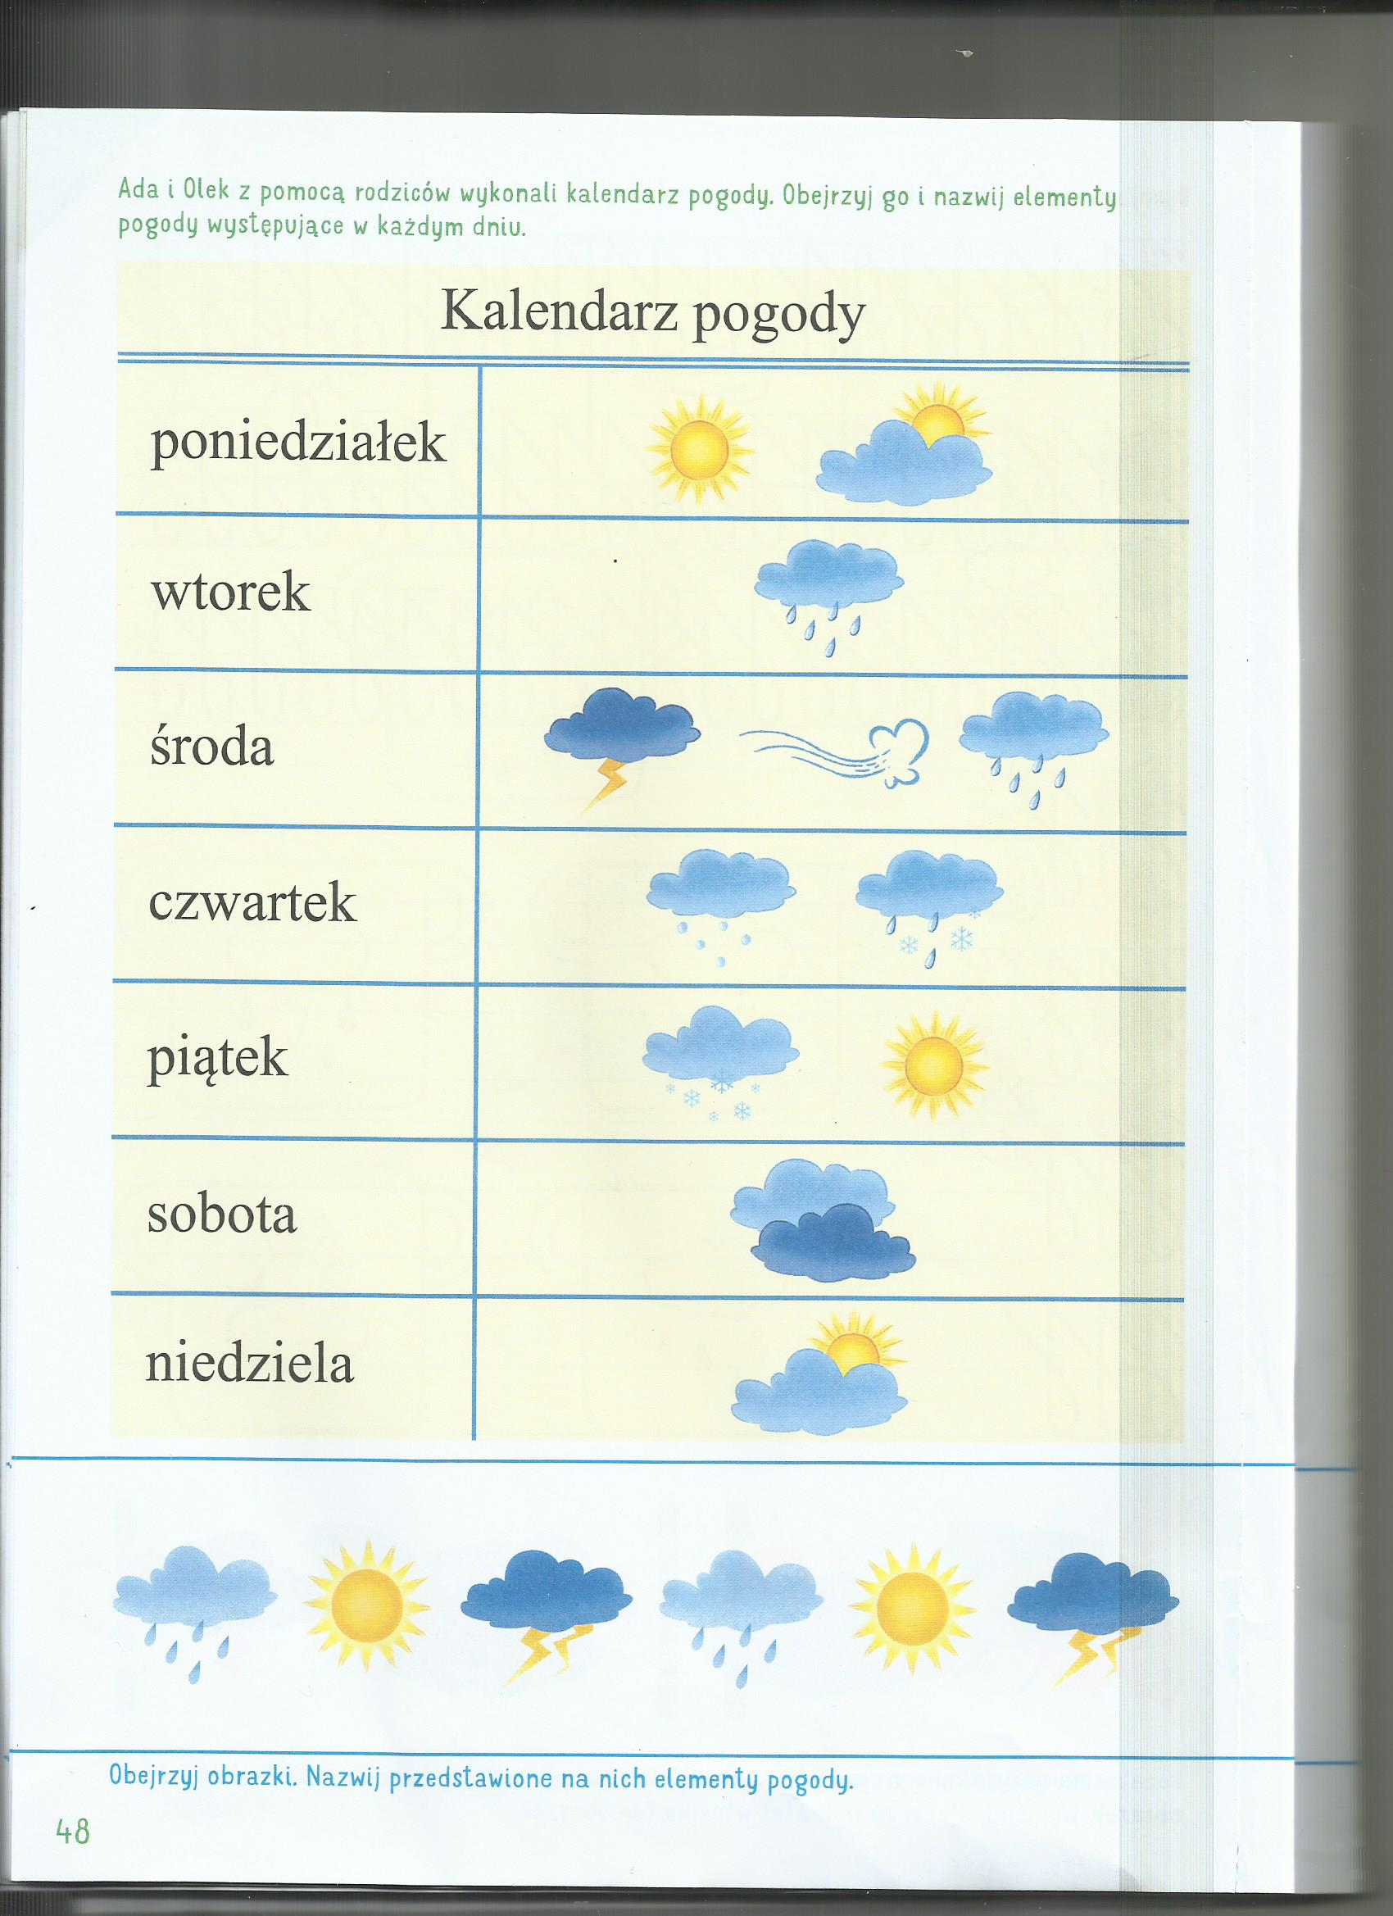

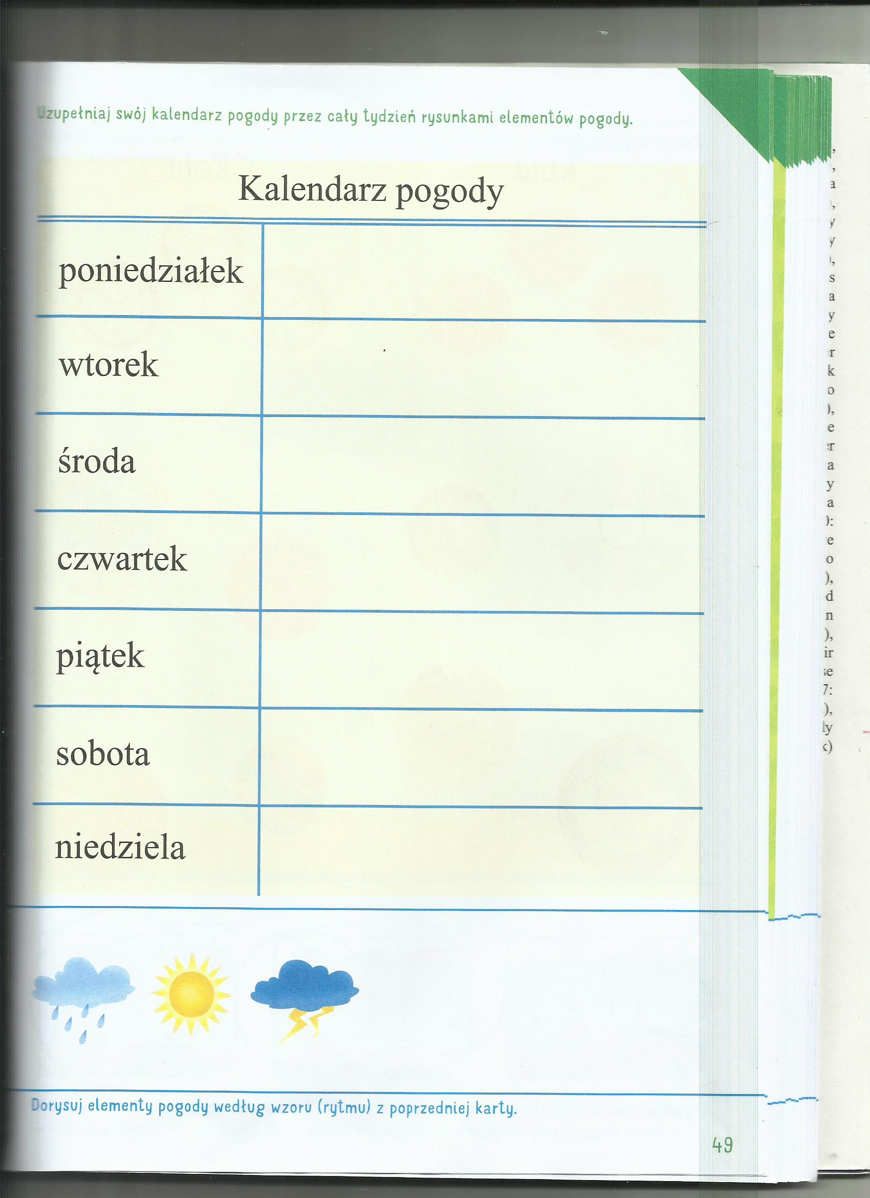

4 Zapytaj dziecko, czy wie, ile jest miesięcy w roku? Czy potrafi je wymienić?
5.Zaproponuj „ Wiosenny masaż”

Już nie musisz brać szalika – gładzimy dłońmi szyję dziecka
śnieg topnieje na chodnikach – gładzimy całe ręce dziecka
Dłuższe dni – rysujemy palcem na plecach dziecka długą linię
i krótsze noce – rysujemy krótkie linie na dłoniach dziecka
czasem motyl zatrzepocze – delikatnie szczypiemy ciało dziecka
Nawet chochoł już się zbudził – przecieramy opuszkami palców twarz dziecka
chce podobno wstać do ludzi – pocieramy o siebie, trzymane w naszych dłoniach, dłonie dziecka
Ciepły deszczyk leje z nieba – opukujemy głowę dziecka palcami
słońce grzeje kiedy trzeba – gładzimy całe ciało dziecka zaczynając od głowy
Wiosna, wiosna, wiosna przyszła do nas – „chodzimy” palcami po plecach dziecka
cała kolorowa, ukwiecona – rysujemy palcem kwiaty na plecach dziecka
Będą śpiewać ptaki, kwitnąć róże – masujemy plecy dziecka od dołu do boków
Zostań wiosno – przytulamy dziecko
zostań śliczna – tuląc dziecko kiwamy się lekko na boki
zostań z nami jak najdłużej tu – zamykamy dziecko w ramion

6. ćwiczenia grafomotoryczne, utrwalanie znajomości liter oraz ćwiczenia w liczeniu
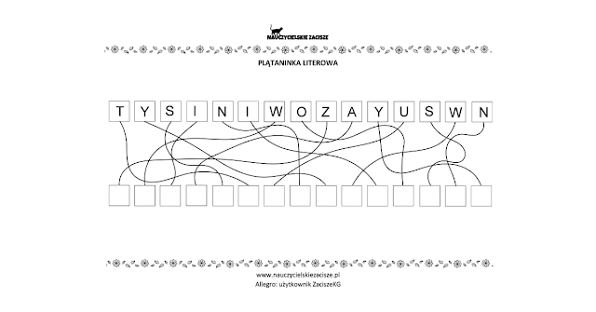

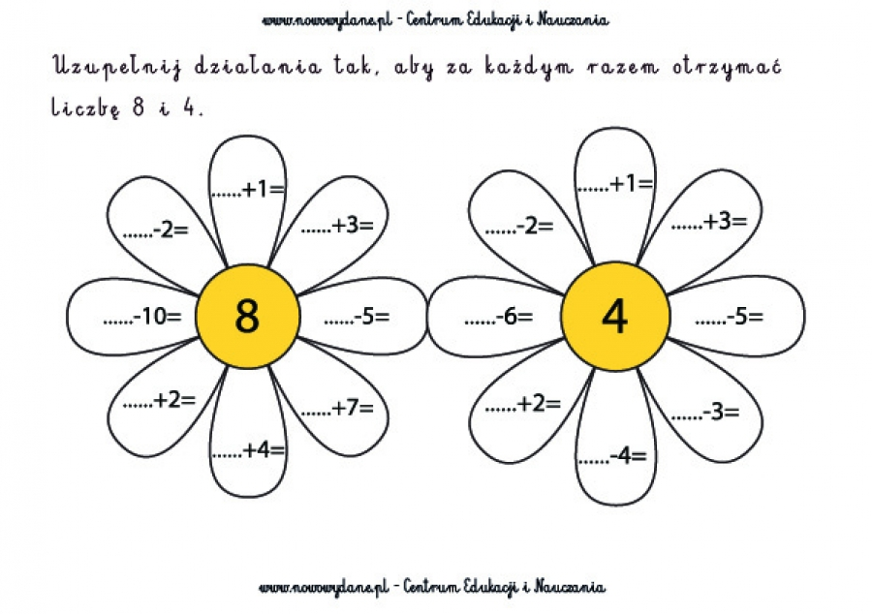
7.Utrwalenie znajomości piosenki „ Bociek”
https://www.youtube.com/watch?v=kk5oMrOkffc
8 A dla rozrywki i utrwalenia:
https://www.youtube.com/watch?v=b6K4yDMGe1w

Przykład informacji zwrotnej do nauczyciela

Przykłady informacji zwrotnej:
Imię i nazwisko dziecka: .............................................................
Data: 02.04.2020 (środa)……
Proszę wpisać TAK lub NIE…..
1. Dziecko wysłuchało wiersza i obejrzało film edukacyjny „ Zwiastuny wiosny”….
2 Dziecko układało zdania dotyczące wiosny….
3.Dziecko obejrzało i przygotowało „ Kalendarz pogody”….
4.Dziecko brał udział w zabawie „ Wiosenny masaż”…..
5. Inne
Pamiętajcie Drodzy Rodzice, że dzieci dopiero się uczą i mają prawo popełniać błędy. ;-), ich prace nie muszą być „jak z obrazka”
Informację zwrotną przesyłajcie proszę na e-mail grupowy: calineczka2020zostanwdomu@gmail.com

Jeśli nie macie takiej możliwości to można skorzystać z Messenger:
Aneta Roga lub Bernadeta Niełacna
Informację zwrotną można przesyłać raz w tygodniu, ale musi ona zawierać króciutki opis każdego dnia. To Państwo decydujecie , czy wysyłacie informację codziennie czy raz w tygodniu (zbiorową).

DZIEKUJEMY ;-)

